Vpn使用说明

- 打开浏览器，在地址栏输入VPN网址：https://vpn.zznu.edu后敲击回车，弹出出以下页面：

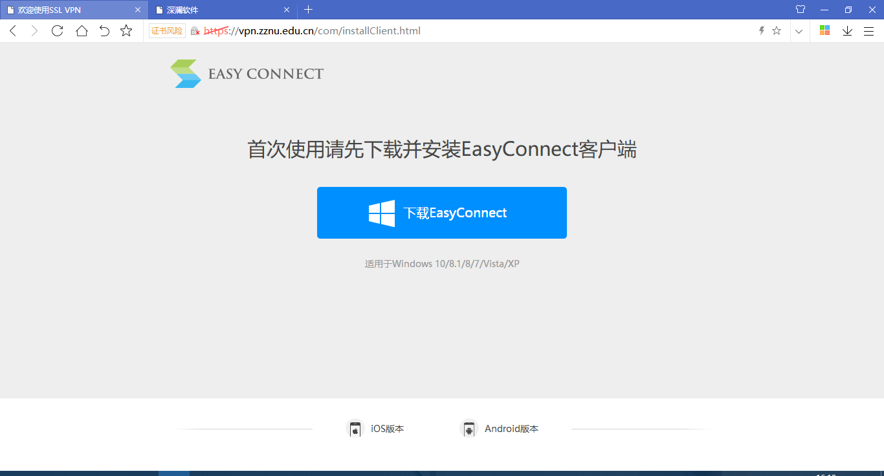

- windows用户单击下载EasyConnect客户端。（其他用户请根据自己的实际情况选择ios版本或者Android版本）
- 下载完成以后安装客户端控件。
- 重新打开浏览器，在地址栏输入VPN网址：
https://vpn.zznu.edu然后敲击回车，弹出以下页面：

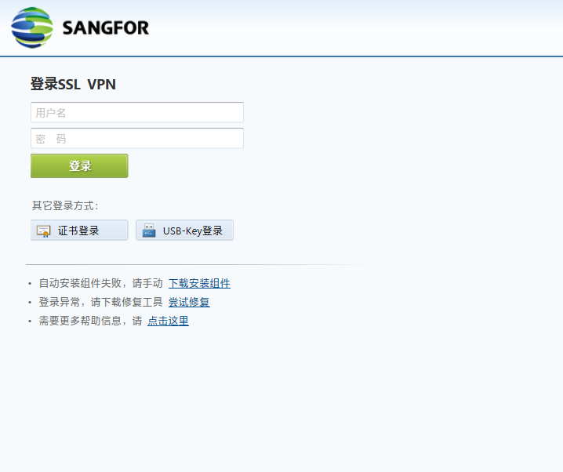

五、输入账号密码，登陆后即可使用校内资源。（新账户第一次登陆,需根据提示手动修改初始密码。）

